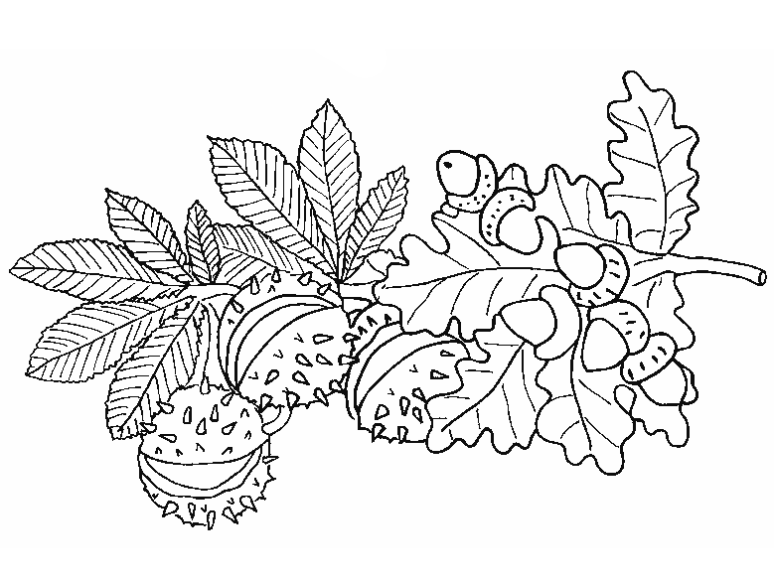
2. B TÝDENNÍ PLÁN

13. týden (27. 11. – 1. 12. 2017)

JMÉNO: …………………………………………

 | CO SE BUDEME UČIT? | JAK SE MI DAŘÍ? | Sebehodnocení  Hodnocení rodičů
ČESKÝ JAZYK | - Učebnice str. 33 – 35  Slova nadřazená, podřazená a souřadná  Slova protikladná a souznačná  - PS str. 21 - 24 | Poznám a dovedu vytvořit slova nadřazená, podřazená a souřadná.  Poznám a dovedu vytvořit slova protikladná.
ČTENÍ, PSANÍ | - Čítanka str. 38 – 43  - Písanka str. 20 - 21 | Čtu plynule se správnou intonací.  Zvládám napsat správné tvary všech písmen, píšu na linku.
MATEMATIKA | - Matematika str. 37 - 40 | Dokáži sčítat a odčítat do 30.  Umím zapsat a vypočítat počet cestujících v autobusu.
PRVOUKA | - Prvouka str. 28 – 30  V lese  Listnaté a jehličnaté  stromy v lese  Smíšený les  Keře  Houby  Savci v lese | Poznám plody listnatých stromů a dokáži přiřadit šišky k jehličnatým stromům.  Poznám některé jedlé, nejedlé a jedovaté houby.

